Trabajo Práctico N° 1

Alumno/a:Fernanda Cader

Carrera: Tecnicatura Superior en Ciencia de Datos e Inteligencia Artificial

Fecha de inicio: 12 de Abril de 2023

Fecha de entrega: 26 de Abril de 2023

# Actividades

**Objetivo:** Poner en práctica los conocimientos sobre algoritmos, pseudocódigos y diagrama de flujo.

**Consigna:** Para llevar a cabo este trabajo práctico vamos a trabajar con “Pilas bloques”. Este programa lo podés descargar o lo podes usar de manera online.

* Para empezar de manera online o descargar el programa debes ingresar al siguiente link: [Pilas bloques](https://pilasbloques.program.ar/)

Una vez en el programa realizar las siguientes actividades:

1. Ir a **“Primer ciclo”**. En esta sección realizar los siguientes desafíos:
   1. Marche una de lechuga y tomate. Desafío 1.
   2. Problemas para comer. Desafío 4.

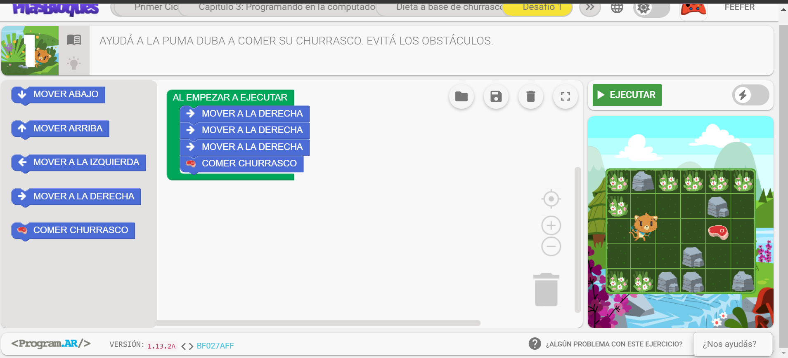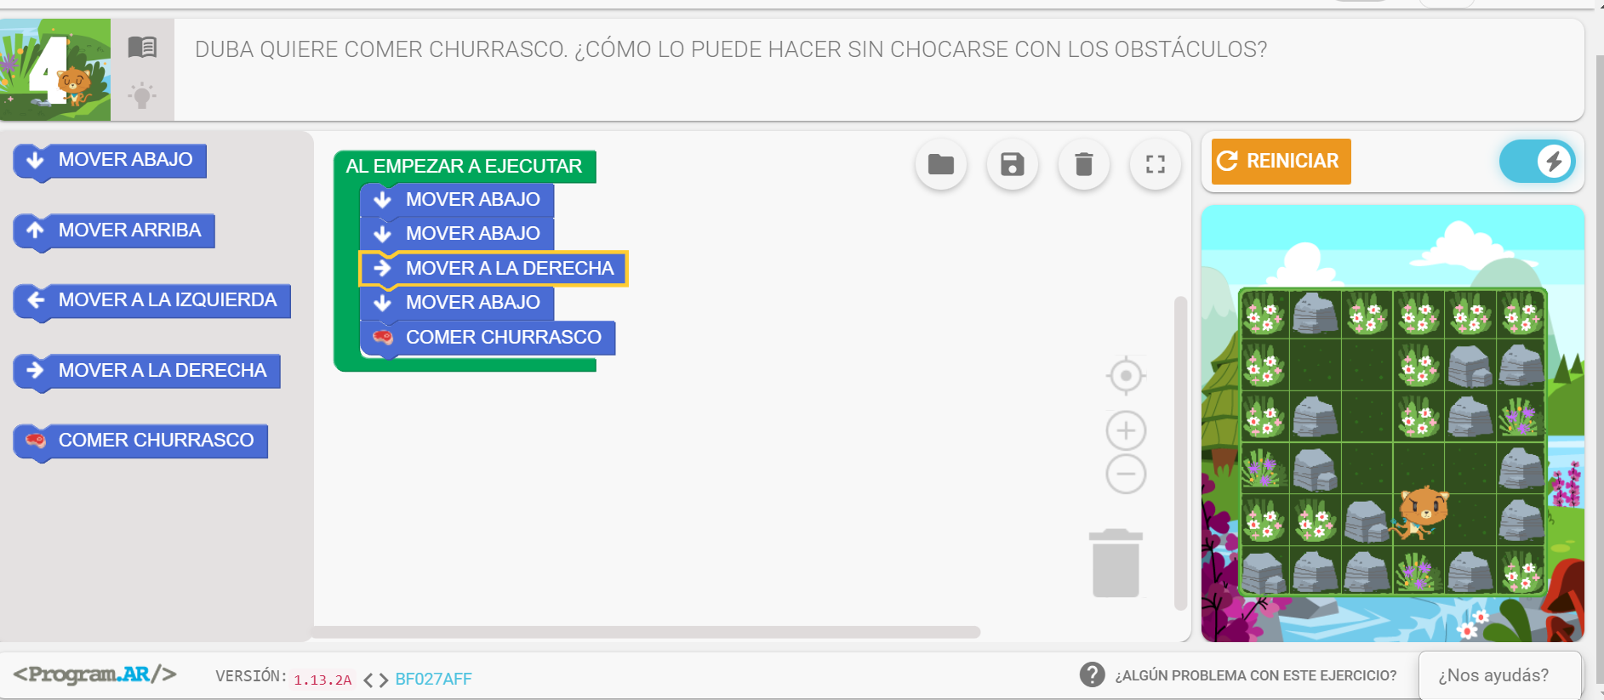

1. Ir a **“Segundo ciclo”**. En esta sección realizar los siguientes desafíos:
   1. No me canso de saltar.
   2. El recolector de estrellas.
   3. María y las sandías.
   4. Tito recargado.
   5. El mono que sabe contar.

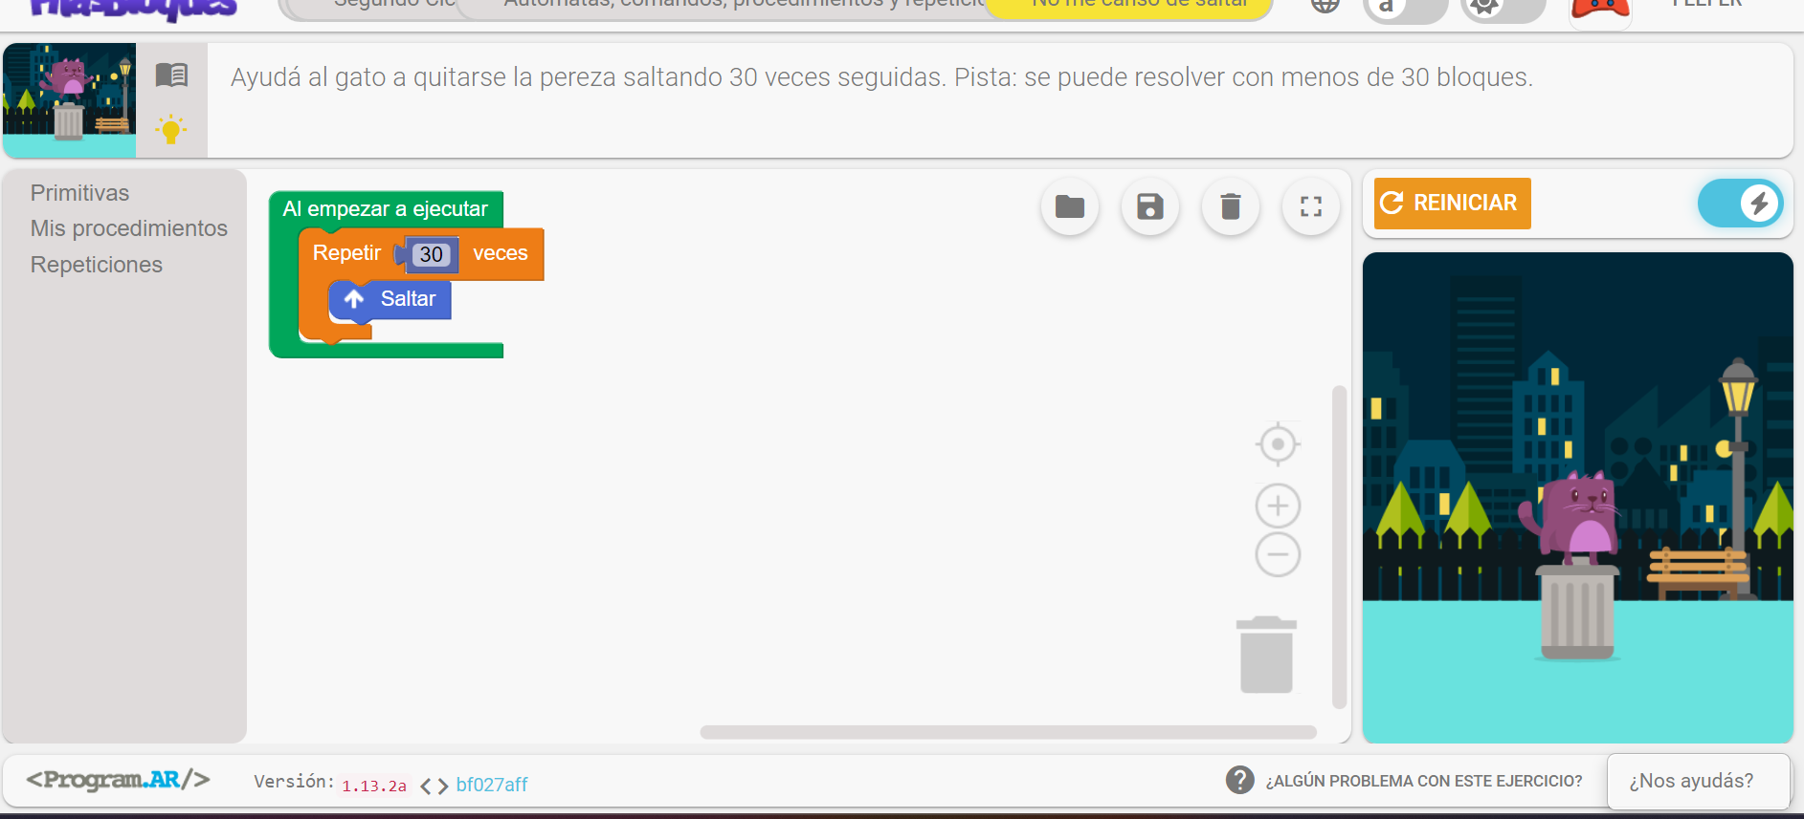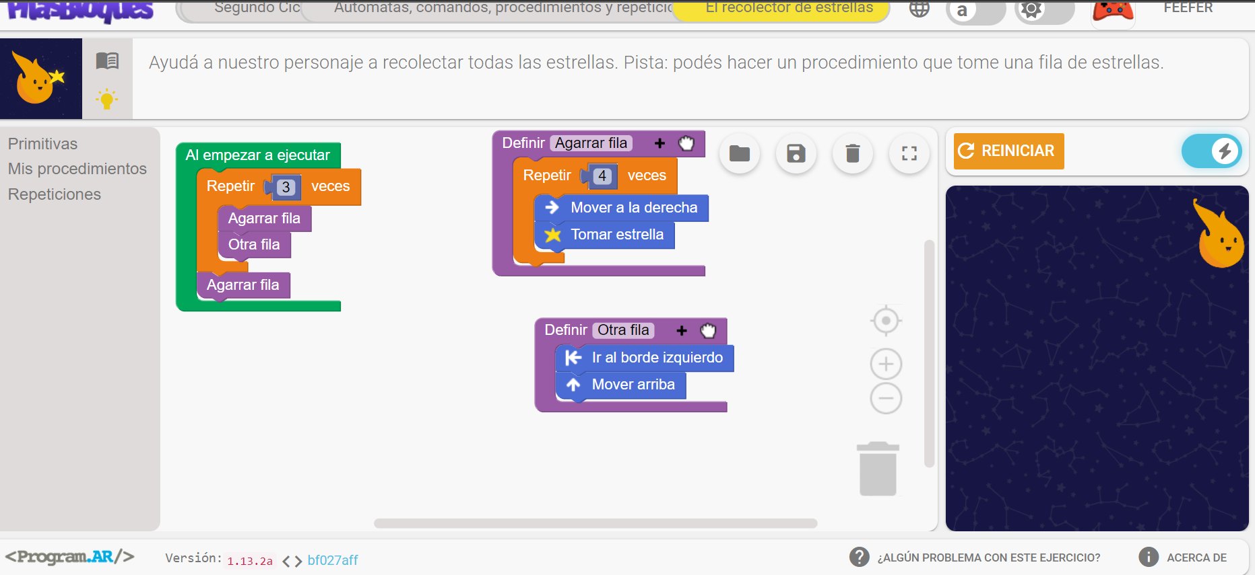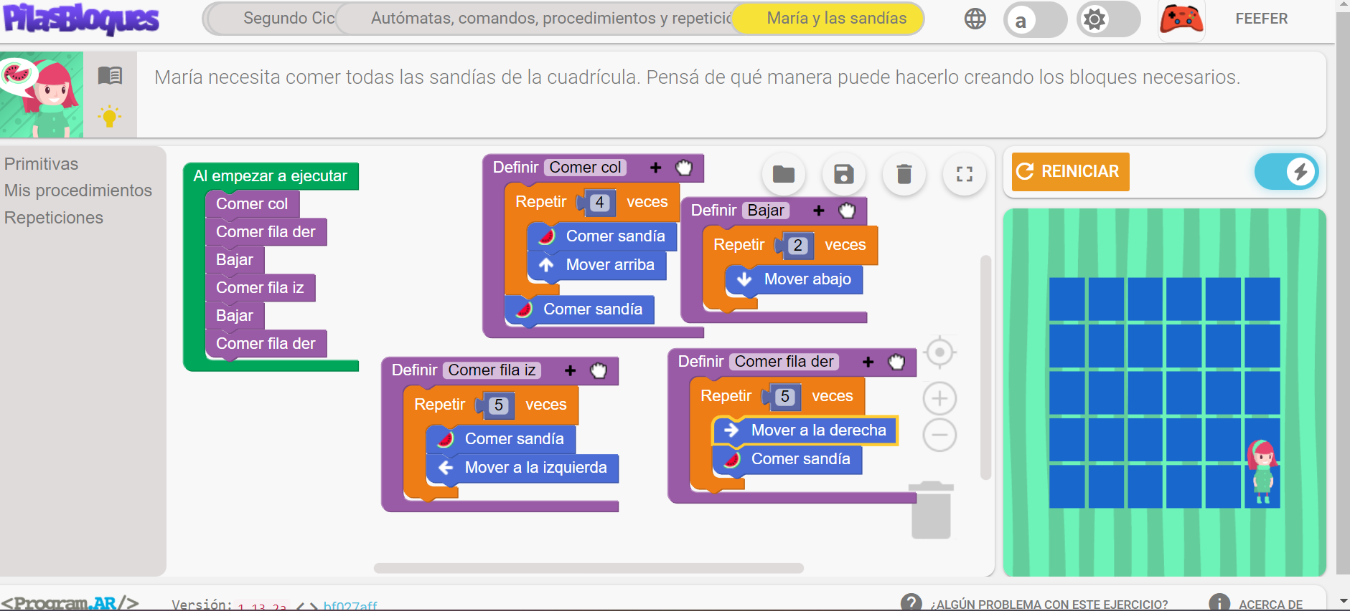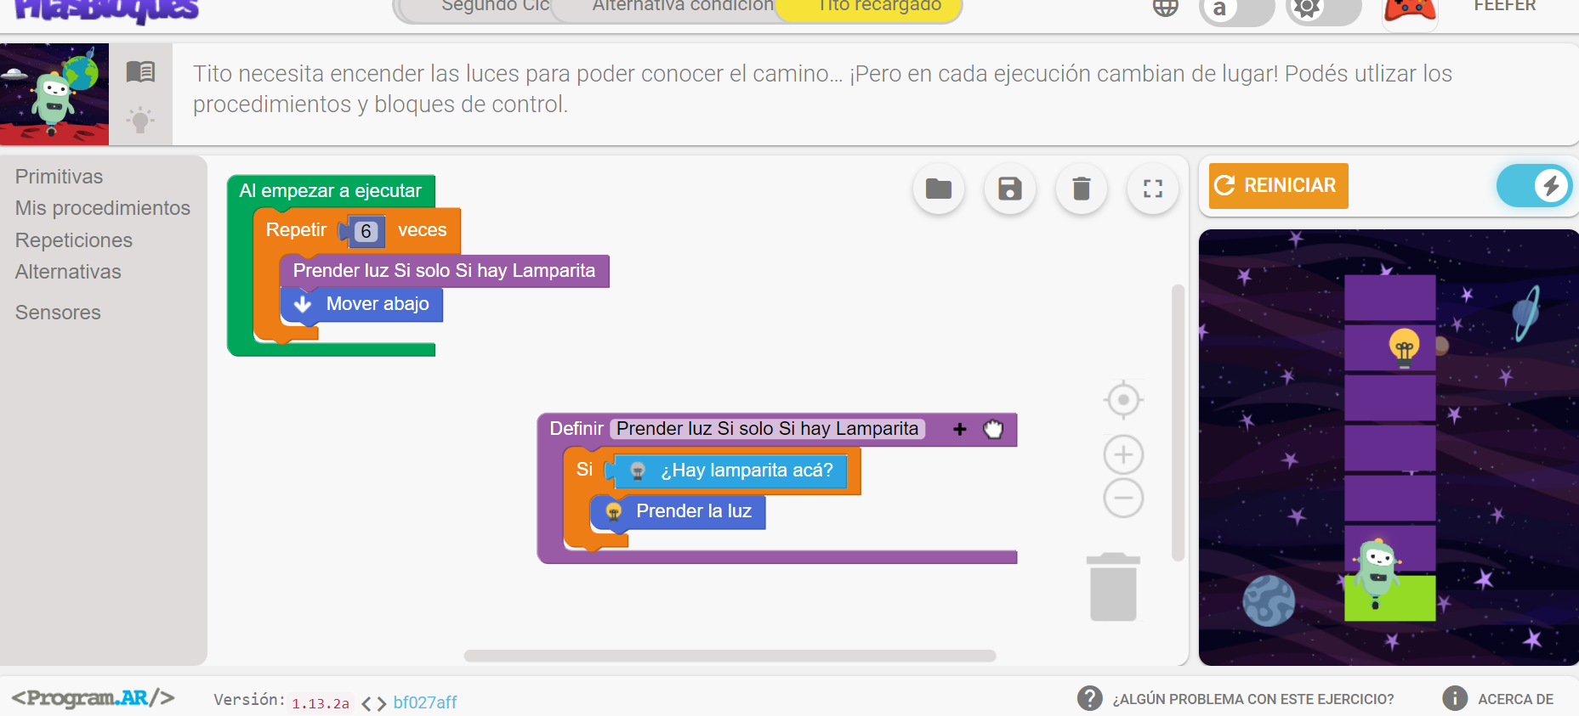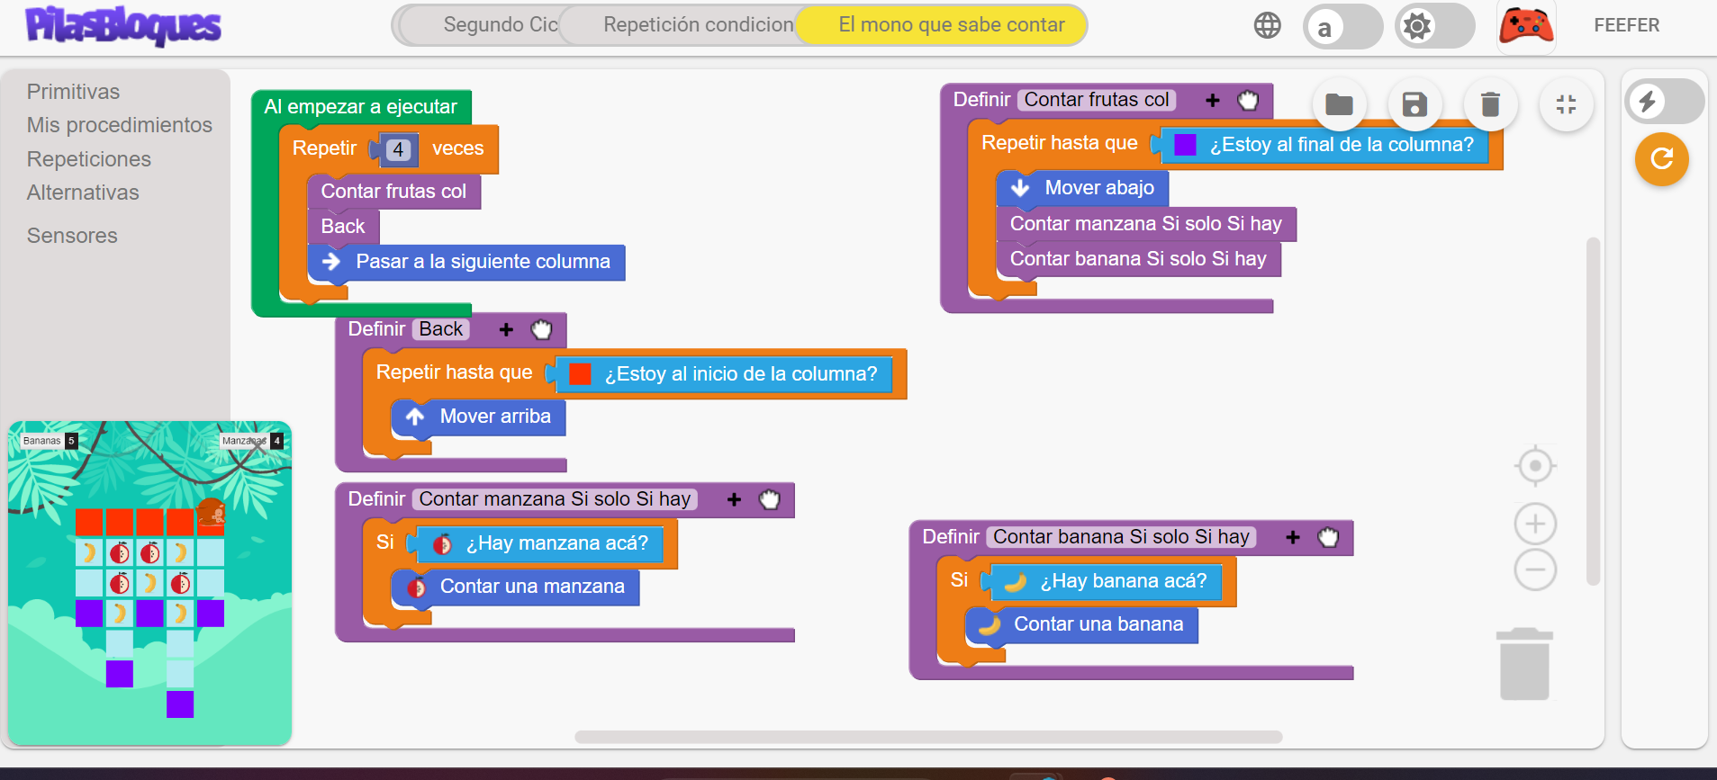

1. Luego de realizar los desafíos. En un archivo de Word / Documentos de Google o Writer deberás adjuntar:
   1. La solución de cada desafío. Para esto podés realizar una captura de pantalla.
   2. Realizar el diagrama de flujo de cada uno.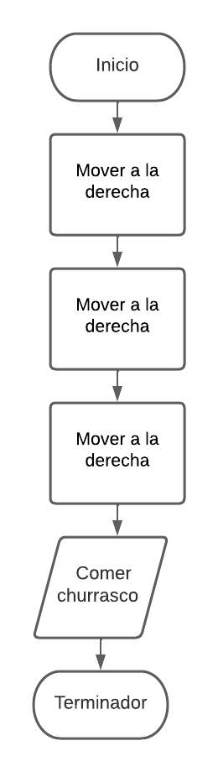

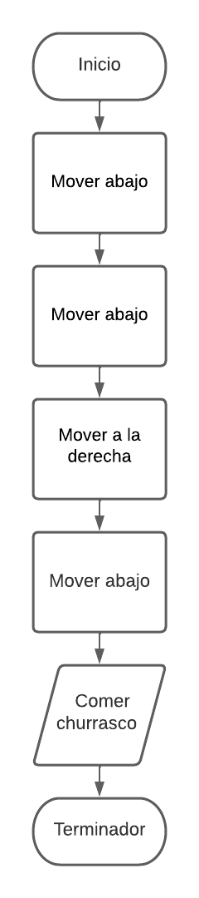

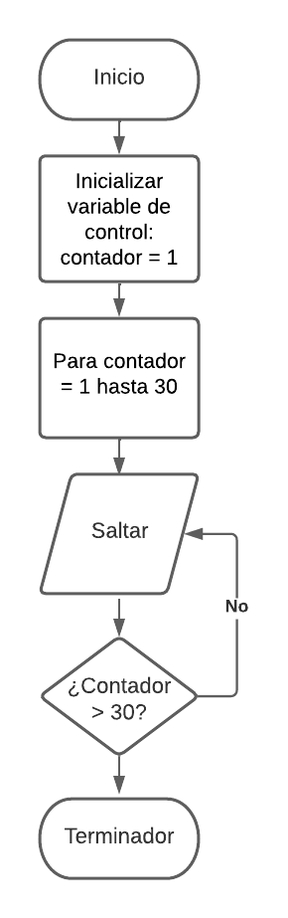

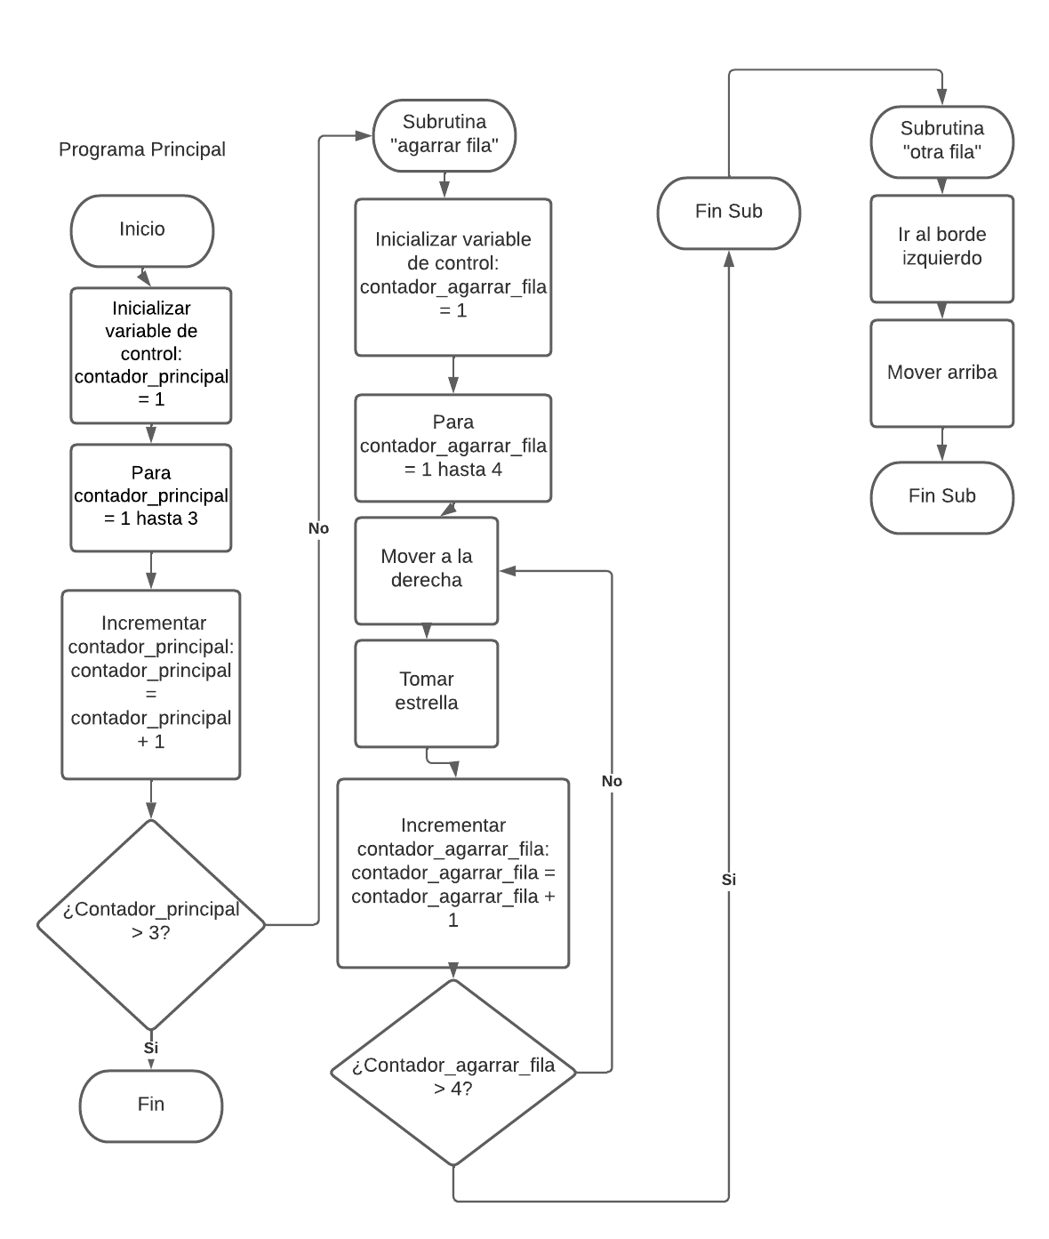

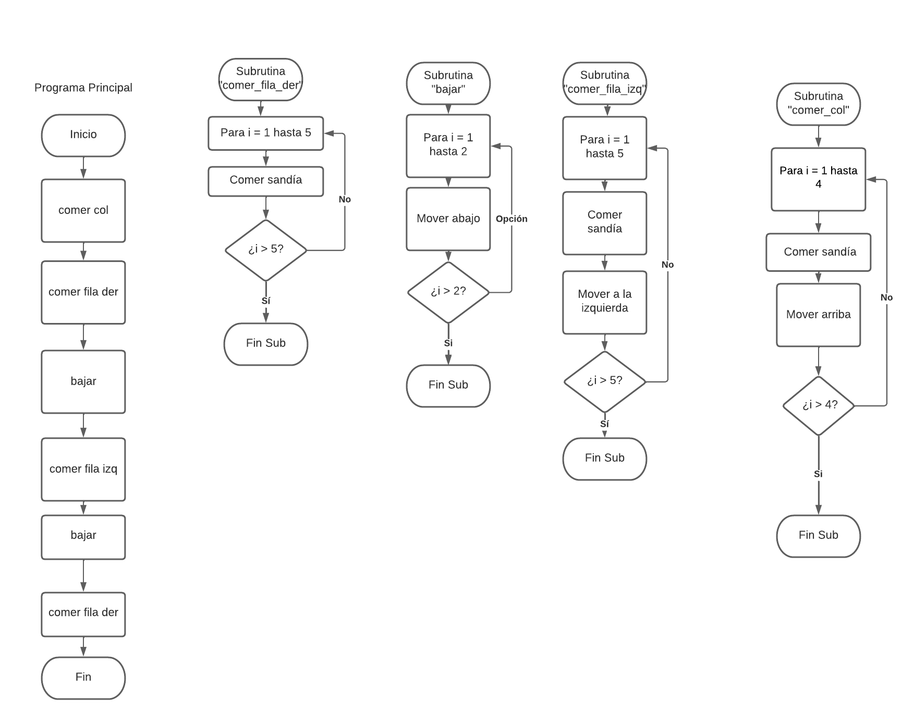

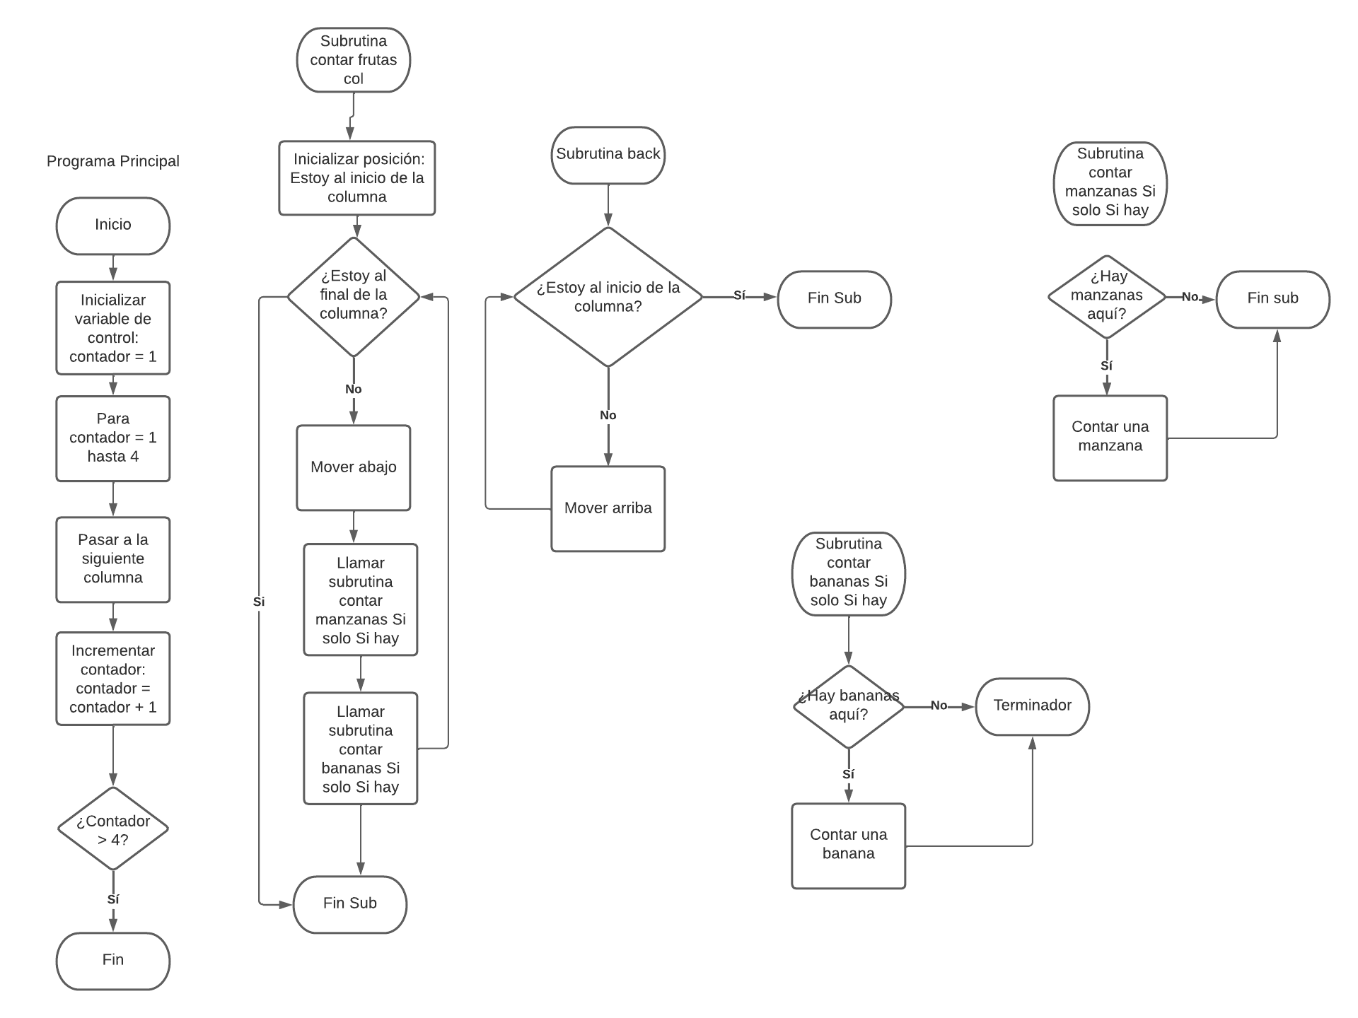

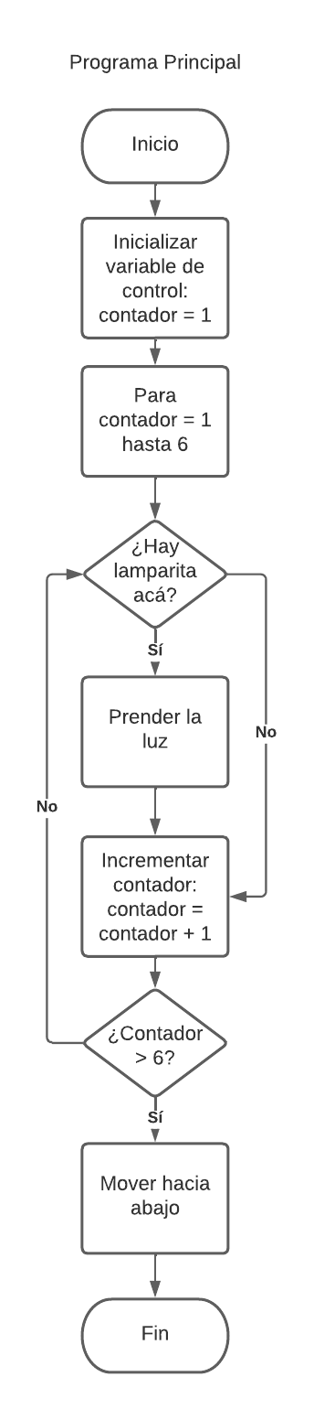

* 1. En pseudocódigo solucionar los siguientes problemas:
     1. Realizar una llamada telefónica.

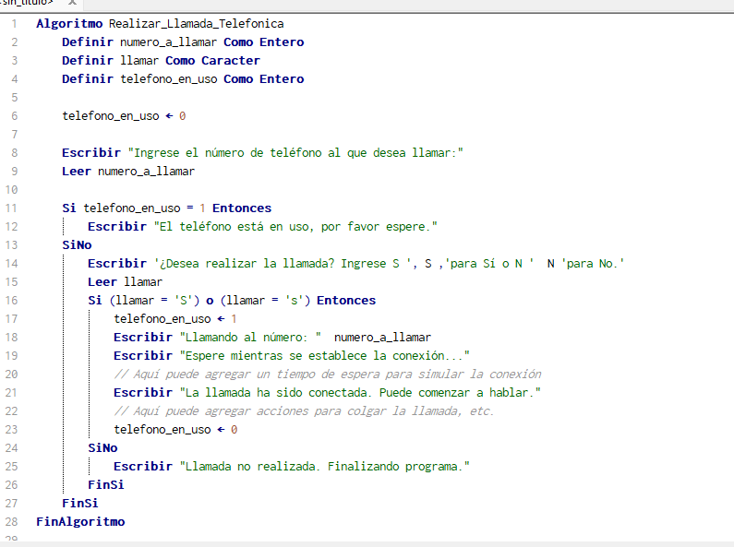

* + 1. Sumar los números del uno al 10.

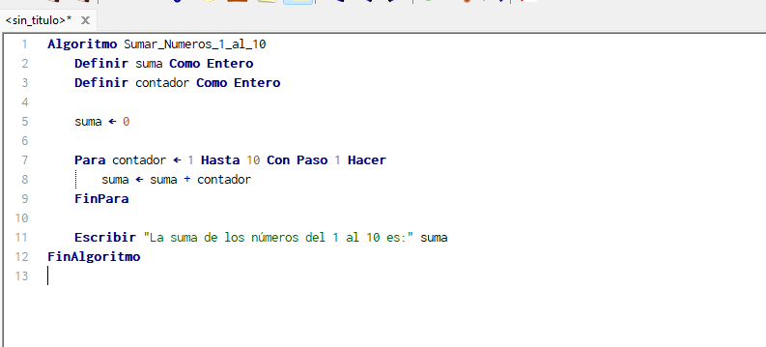

* + 1. El ascensor del edificio solo permite que suban 5 personas, si sobrepasa ese número se deben utilizar las escaleras.

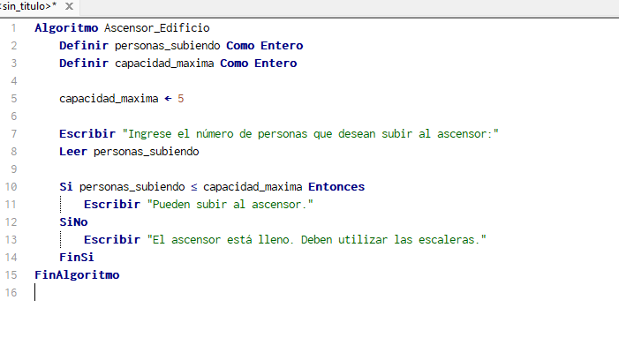

* + 1. Se determina si un número es par o impar.

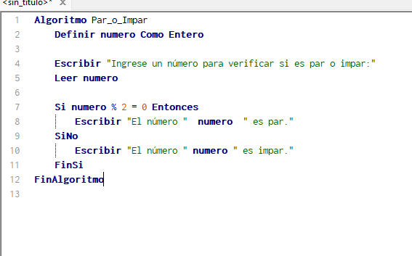

* + 1. Realice el diagrama de Flujo de un programa que sirva para determinar la hipotenusa de un triángulo rectángulo conocidas las longitudes de sus dos catetos.

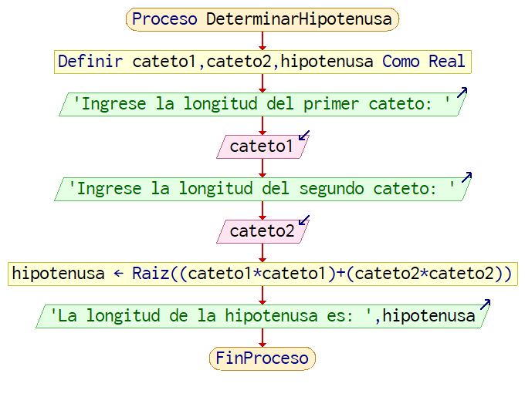

# Modalidad:

* Actividad individual y de carácter obligatorio.
* En la portada o comienzo de su trabajo deben estar la siguiente información: datos personales, nombre de la materia y profesor.
* El trabajo no cuenta con extensión mínima o máxima.
* La actividad deberá enviarse en un documento adjunto.
* De detectar plagio en una actividad, ésta quedará sin puntaje.

# Se evaluará:

✔ La aplicación del material de lectura se desarrolló desde la clase n° 1 hasta la n° 3.

✔ Presentación.

✔ Redacción.

✔ Participación en el foro.

# La actividad es asignada el día miércoles 12 de abril y tienen tiempo de entregarla hasta el miércoles 26 de abril (inclusive). No se recibirán trabajos entregados fuera de término.

Las devoluciones a sus trabajos las recibirán antes del día 3 de mayo. Se les avisará quienes aprobaron, o si deben rehacer algún punto.

Saludos.

Profesora Rocio Coccia.